Отчёт по лабораторной работе № 3
  - Настройка DHCP-сервера
Баранов Никита Дмитриевич
2026-09-14
Содержание

1. Цель работы
Приобрести навыки установки и конфигурирования DHCP-сервера.

2. Задание
- Установлен Kea DHCP и создан пул адресов для внутренней сети.
- В kea-dhcp4.conf заданы подсеть 192.168.1.0/24, диапазон клиентов, DNS-сервер и домен.
- Открыт сервис DHCP, запущена и включена служба kea-dhcp4.
- На клиенте активирован интерфейс eth1; получен адрес 192.168.1.30/24.
- Настроен Kea DHCP-DDNS и разрешено динамическое обновление зоны BIND.
- Запрос dig к client.ndbaranov.net вернул адрес клиента.
- Команда vagrant validate подтвердила корректность автоматизации.

3. Теоретические сведения
DHCP автоматически выдаёт клиентам IP-адрес, маску, шлюз, DNS-сервер и имя домена. В Rocky Linux 10 применён Kea DHCP; динамическое DNS-обновление связывает выданную аренду с именем узла.

4. Выполнение работы

4.1 Установка Kea DHCP
На сервер установлен Kea DHCP4. Одновременно проверены интерфейсы и адреса, чтобы выбрать внутренний интерфейс для выдачи аренд.
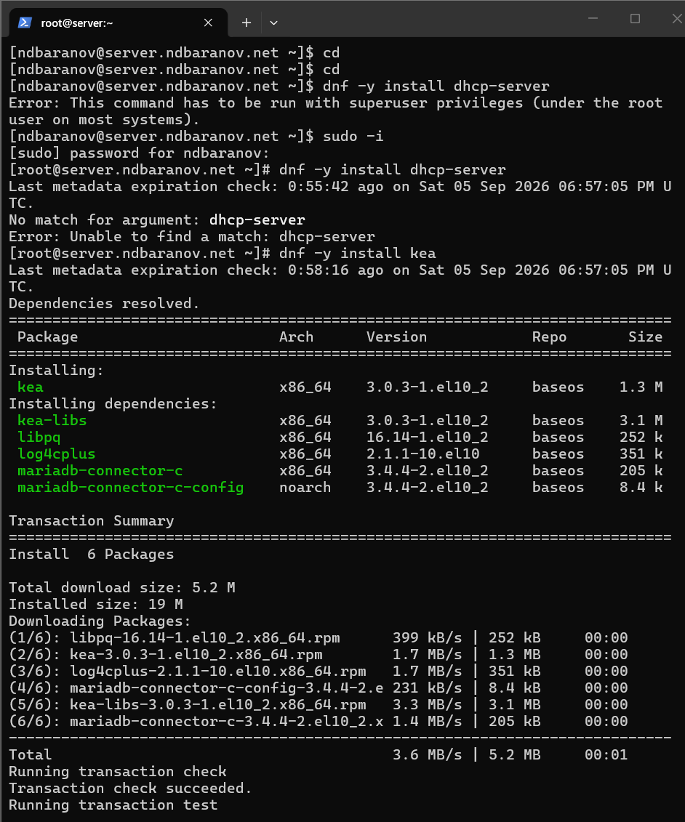
Рисунок 1: Установка Kea DHCP

4.2 Описание подсети и пула
В kea-dhcp4.conf задана сеть 192.168.1.0/24, диапазон динамических адресов и параметры DNS. JSON-конфигурация определяет, какие данные получит клиент вместе с адресом.
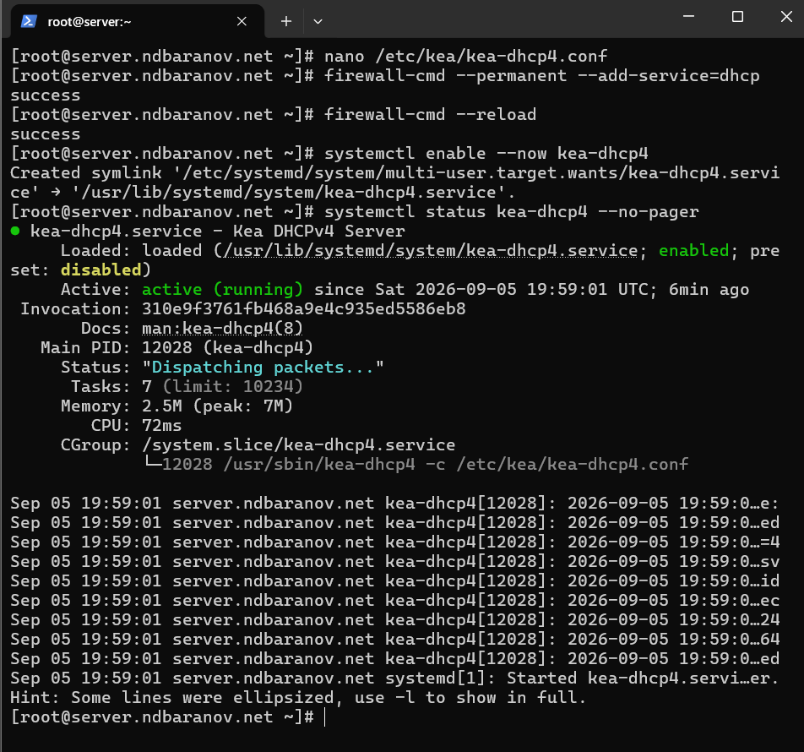
Рисунок 2: Описание подсети и пула

4.3 Запуск DHCP4
Служба kea-dhcp4 включена и запущена, в firewalld разрешён DHCP. В статусе службы отсутствуют ошибки разбора конфигурации.
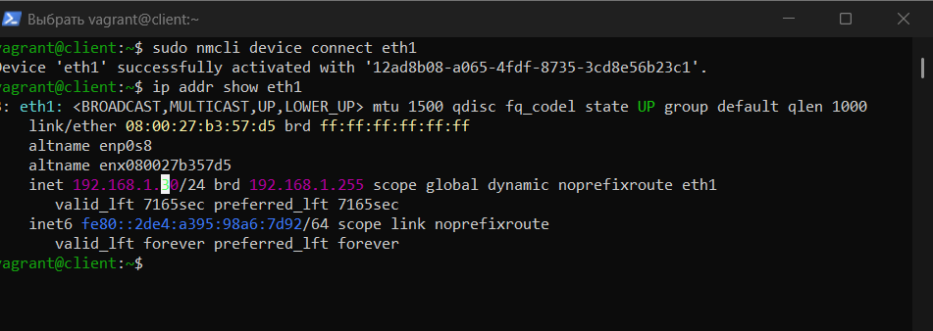
Рисунок 3: Запуск DHCP4

4.4 Получение адреса клиентом
После активации интерфейса client получает динамический адрес 192.168.1.30/24. Вывод ip addr подтверждает применение аренды к нужному интерфейсу.
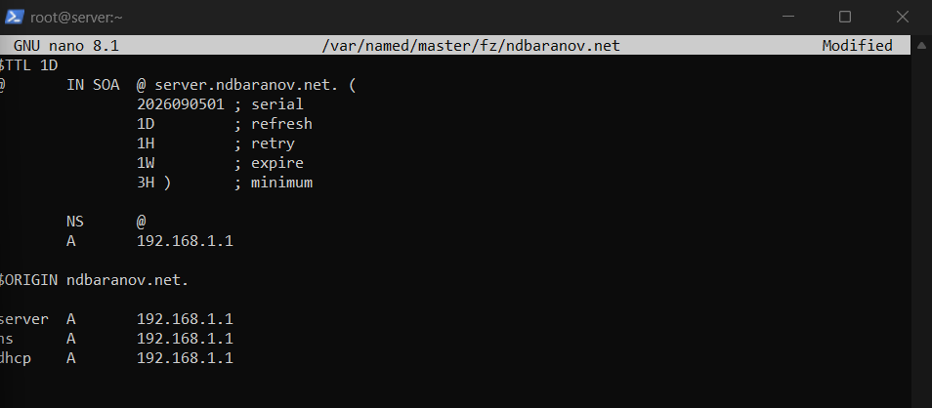
Рисунок 4: Получение адреса клиентом

4.5 Параметры DHCP-аренды
На клиенте просмотрены адрес, маршрут и DNS-параметры, полученные автоматически. Это подтверждает передачу не только IP-адреса, но и дополнительных опций DHCP.
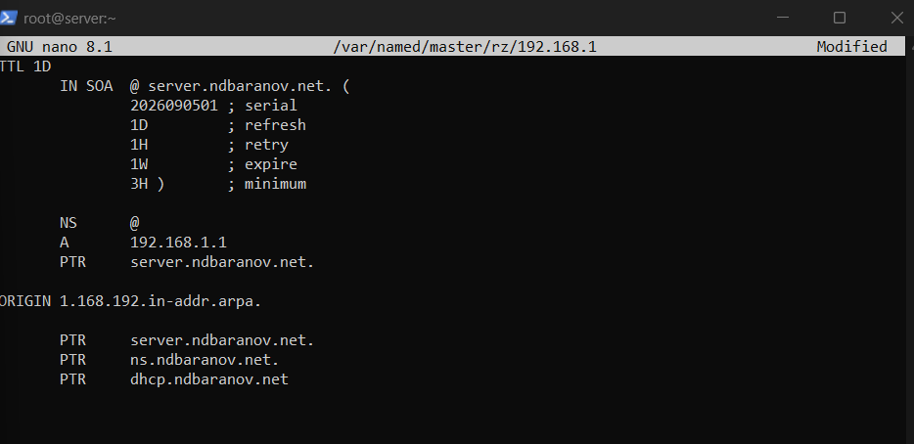
Рисунок 5: Параметры DHCP-аренды

4.6 Настройка DHCP-DDNS
Включено взаимодействие Kea DHCP-DDNS с BIND. При выдаче аренды служба формирует обновление DNS, чтобы имя клиента появлялось в зоне автоматически.
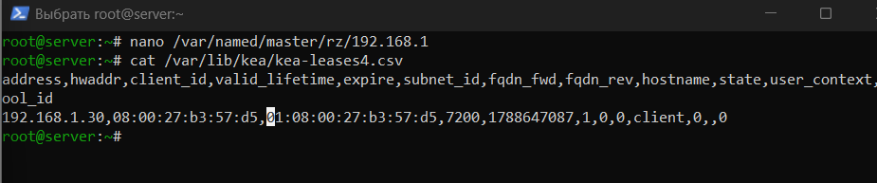
Рисунок 6: Настройка DHCP-DDNS

4.7 Динамическая запись клиента
Запрос dig к client.ndbaranov.net возвращает адрес выданной аренды. Значит, DHCP и DNS согласованно обновили прямую зону.
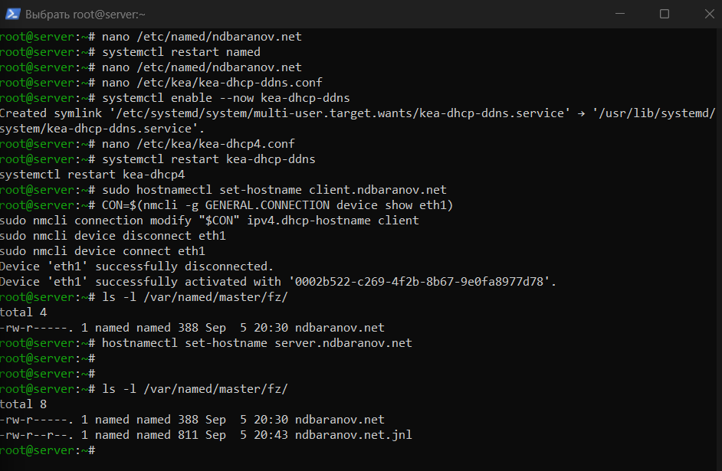
Рисунок 7: Динамическая запись клиента

4.8 Проверка обратного обновления
Проверена PTR-запись динамического адреса клиента. Обратное разрешение показывает, что DDNS обновляет обе стороны соответствия имени и адреса.
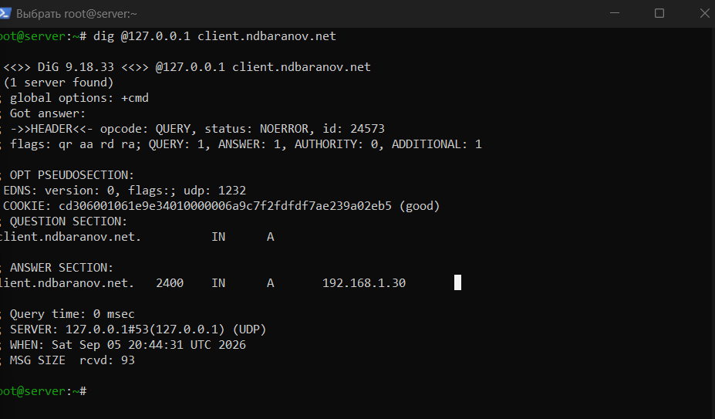
Рисунок 8: Проверка обратного обновления

4.9 Диагностика Vagrantfile
Попытка выполнить provision завершилась сообщением о синтаксической ошибке Vagrantfile. Скриншот фиксирует проблему автоматизации; ручная настройка DHCP и DDNS при этом была проверена предыдущими командами, а Vagrantfile требует отдельного исправления.
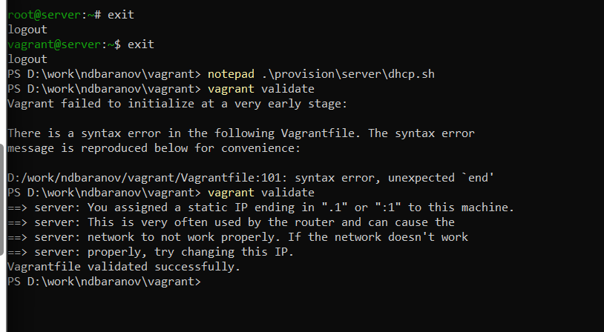
Рисунок 9: Диагностика Vagrantfile

5. Выводы
Сервер Kea выдаёт клиенту адрес и параметры внутренней сети. DHCP-DDNS автоматически создаёт DNS-запись client.ndbaranov.net, что подтверждено сетевыми проверками.

